Trẻ bị sơ nhiễm lao thường có biểu hiện mệt mỏi, chán ăn, sụt cân, sốt nhẹ về chiều, thỉnh thoảng có sốt cao. Ngoài ra còn có thể có ho khan, khạc đàm, đau ngực, khó thở. Tùy theo trẻ mắc loại lao gì mà bệnh cảnh còn có thêm những triệu chứng điển hình khác.
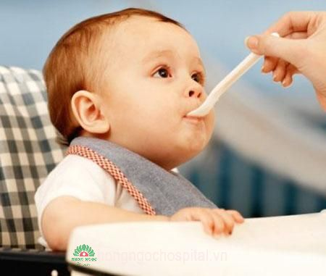
Lời khuyên cho các bậc phụ huynh:
Các bậc phụ huynh hãy đưa con em đi tiêm phòng văcxin BCG theo chương trình tiêm chủng mở rộng; phát hiện và điều trị sớm những người trong gia đình bị bệnh lao, tránh cho trẻ tiếp xúc với nguồn lây lao; giữ gìn sức khỏe cho trẻ, cho trẻ ăn đủ chất để chống suy dinh dưỡng; giữ gìn môi trường sống tốt, nhà cửa thoáng đãng, sạch sẽ…
Trong gia đình có người bị lao thì cách ly trẻ, không nên tiếp xúc gần gũi (hôn hít) với trẻ… Khi trẻ có triệu chứng nghi bị lao (ho sốt kéo dài, sút cân hoặc không lên cân, ra mồ hôi trộm…) cần đưa ngay đến cơ sở y tế chuyên khoa để khám và điều trị đúng theo công thức của chương trình chống lao quốc gia, đảm bảo theo nguyên tắc DOST (hóa trị liệu ngắn ngày có kiểm soát).

Và cách phòng bệnh lao

QĐND - Mặc dù là bệnh rất nguy hiểm và có tốc độ lây lan nhanh nhưng lao là một bệnh có thể phòng được. Cách tốt nhất để kiểm soát bệnh lao là biết phòng và phát hiện bị bệnh sớm để điều trị.
Trẻ em là đối tượng dễ bị mắc lao nhất và đối tượng này khi bị mắc bệnh dễ gặp biến chứng nguy hiểm nếu không được chẩn đoán, điều trị sớm. Các cháu có thể bị lây từ một người không biết mình có bệnh hoặc một người có bệnh nhưng lại tưởng mình đã khỏi rồi. Có khá nhiều cha mẹ lầm tưởng những biểu hiện bệnh lý ban đầu của lao với các bệnh về đường hô hấp khác nên đã không đưa trẻ đi khám ngay. Đến khi trẻ có triệu chứng thở khò khè, ho ra máu hoặc xuất hiện nổi hạch tại một vị trí nào đó thì bệnh đã nặng. Nhiều cha mẹ chủ quan cho rằng, việc tiêm phòng có thể hoàn toàn phòng tránh được bệnh lao. Tuy nhiên, trên thực tế tỷ lệ bảo vệ của vắc-xin tiêm phòng chỉ đạt được 50-70%. Những trẻ em đã được tiêm phòng lao, nhưng nếu không được cách ly khỏi nguồn lây vẫn bị mắc bệnh.
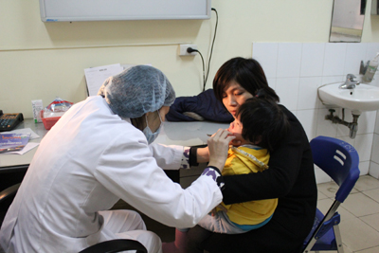
Phát hiện và điều trị bệnh lao sớm cho trẻ nhỏ.
Theo lời khuyên của các bác sĩ, trẻ sau khi sinh được ba ngày, cha mẹ cần cho trẻ đi tiêm vắc-xin BCG phòng lao. Sau một tháng, nếu không thấy sẹo BCG ở chỗ tiêm, thì phải đưa trẻ đến các cơ sở y tế chuyên khoa để thử phản ứng IDRR, nếu kết quả âm tính phải cho trẻ tiêm lại vắc-xin phòng lao. Ngoài ra, cần cách ly trẻ với những người có tiền sử nhiễm lao. Giai đoạn bị lây bệnh đầu tiên của một cháu bé chưa tiêm phòng gọi là sơ nhiễm, có thể không có triệu chứng gì nổi bật, phải thử nghiệm mới biết được. Tuy vậy, cũng có trẻ có những biểu hiện như: Sốt, tình trạng sức khỏe toàn thân suy sụp, xuống cân, gầy ốm. Kết quả chụp X-quang cho thấy có những điểm bất thường ở phổi, xuất hiện các hạch ở quanh khí quản và ở phổi. Đối với các cháu mới sinh, bệnh lao màng não là một bệnh cực kỳ nguy hiểm. Khi thấy một đứa trẻ bị sơ nhiễm lao, người ta thường để ý tìm xem người nào đã lây bệnh sang cháu và thường phát hiện ra ngay trong gia đình hoặc người thường xuyên tiếp xúc với cháu.
Việc chữa trị cho một cháu bé bị sơ nhiễm lao rất đơn giản: Cho cháu uống thuốc kháng sinh loại chống lao trong thời gian từ 6 đến 9 tháng. Đối với những trẻ đã được chẩn đoán là nhiễm lao, cha mẹ cần cho trẻ uống thuốc đều đặn, đúng liều lượng. Tuyệt đối tuân thủ phác đồ điều trị của bác sĩ và tái khám theo đúng định kỳ; tăng cường chế độ ăn không để trẻ bị suy dinh dưỡng, giữ gìn môi trường sống của trẻ luôn thoáng mát, sạch sẽ.
Bài và ảnh: Hồ Thạch

Bệnh lao ở trẻ em, triệu chứng điển hình và di chứng
Thông thường bệnh lao trẻ em được phân thành bốn loại cần phải điều trị là:
- Lao sơ nhiễm hay còn gọi là lao khởi đầu
- Lao cấp tính: có lao màng não và lao kê
- Lao hô hấp sau sơ nhiễm: gồm lao phổi và lao màng phổi
- Lao ngoài phổi: có nhiều loại như lao hạch, lao xương khớp, lao cột sống, lao màng bụng, màng tim, lao niệu – sinh dục, lao ruột…
>> Ưu đãi lớn nhân dịp khai trương phòng khám ĐK BV Hồng Ngọc- Keangnam
>> Lớp học tiền sản miễn phí ‘Dinh dưỡng thai kì- Chăm sóc mẹ và bé yêu’
>> Chăm sóc rốn sơ sinh

Trẻ bị sơ nhiễm lao thường có biểu hiện mệt mỏi, chán ăn, sụt cân, sốt nhẹ về chiều, thỉnh thoảng có sốt cao. Ngoài ra còn có thể có ho khan, khạc đàm, đau ngực, khó thở. Tùy theo trẻ mắc loại lao gì mà bệnh cảnh còn có thêm những triệu chứng điển hình khác.
Lao khởi đầu (lao sơ nhiễm)
Thường gặp nhiều nhất, có thể xảy ra ở trẻ từ dưới 14 tuổi, nhưng thông thường xảy ra ở trẻ dưới 5 tuổi và chưa được chủng ngừa BCG. Khi bị sơ nhiễm lao thường trẻ không có triệu chứng, hoặc có triệu chứng của cảm cúm thoáng qua, hay nóng sốt mệt mỏi…
Một số trường hợp diễn tiến nhẹ và tự khỏi nếu trẻ có sức đề kháng tốt.
Lao cấp tính
Lao màng não, lao kê cấp tính là hai biến chứng nặng và sớm của sơ nhiễm lao, dễ đưa đến tử vong nếu không biết và để lại di chứng trầm trọng nếu chẩn đoán trễ. Bệnh xảy ra ở các lứa tuổi, nhưng nhiều nhất ở trẻ không chủng ngừa BCG, trước 2 tuổi.

Lao màng não
Xảy ra từ 2-12 tháng sau sơ nhiễm lao, báo hiệu với triệu chứng sốt nhẹ, thay đổi tính nết. Sau đó một tuần sốt 380C, nhức đầu, ói mửa, khám thấy có cứng cổ và đôi khi có dấu hiệu tổn thương thần kinh, co giật, hôn mê, lé mắt, động kinh, sụp mí mắt.
Nếu chẩn đoán chậm đưa đến di chứng nặng như di chứng tâm thần (thiểu năng trí tuệ, rối loạn tính tình, động kinh); yếu liệt nửa người, tay chân co rút, mù mắt, điếc…

Lao kê
Là lao cấp ở phổi, xuất hiện trong những tuần lễ đầu sau sơ nhiễm lao với triệu chứng sốt cao, mạch nhanh, ói mửa, đau bụng, tiêu chảy, không có nốt hồng ban trên bụng (khác thương hàn) và luôn luôn có dấu hiệu hô hấp khó thở, tím tái. Trẻ bị lao kê thường dễ dẫn đến lao màng não.
Lao đường hô hấp
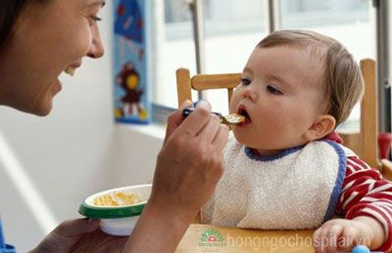
Lao màng phổi và phổi thường gặp ở trẻ lớn, gần tuổi dậy thì hơn là trẻ nhỏ. Thường có triệu chứng ho kéo dài, sốt nhẹ, sụt cân, ăn uống kém…
Lao ngoài phổi
Thường là biến chứng chậm hơn sau sơ nhiễm lao. Có nhiều dạng lao ngoài phổi như lao cột sống: giai đoạn đầu thường trẻ có biểu hiện đau vùng cột sống rồi từ từ gù lưng; lao xương, khớp: trẻ bị sưng đau khớp và chảy mủ ở xương khớp rò ra ngoài da; lao hệ niệu: trẻ có triệu chứng đi tiểu ra máu, thường có kèm theo sưng tinh hoàn – nếu là bé trai; lao hạch: nổi hạch thường từng chùm, dính nếu để trễ sẽ gây rò mủ làm sẹo xấu; lao ruột: đi tiêu lỏng hoặc đi tiêu ra đàm, máu kéo dài.
Chẩn đoán điều trị lao ở trẻ em
Ở trẻ em việc chẩn đoán lao, tìm ra vi trùng lao thường khó hơn so với người lớn. Ngay cả bản thân trẻ bị lao phổi cũng khó tìm ra vi trùng lao vì trẻ chưa hoặc không biết khạc đàm. Đối với lao sơ nhiễm trẻ có những triệu chứng, biểu hiện giống như bệnh cảnh viêm đường hô hấp nên rất khó chẩn đoán.
Về điều trị lao ở trẻ em cũng giống như của người lớn. Tuy nhiên, phụ huynh phải tuân thủ điều trị cho con em mình đúng với hướng dẫn của thầy thuốc, điều trị đủ thời gian (6-9 tháng), đủ liều lượng thuốc, đúng phác đồ thì bệnh mới ổn định.
Lời khuyên cho các bậc phụ huynh
Các bậc phụ huynh hãy đưa con em đi tiêm phòng văcxin BCG theo chương trình tiêm chủng mở rộng; phát hiện và điều trị sớm những người trong gia đình bị bệnh lao, tránh cho trẻ tiếp xúc với nguồn lây lao; giữ gìn sức khỏe cho trẻ, cho trẻ ăn đủ chất để chống suy dinh dưỡng; giữ gìn môi trường sống tốt, nhà cửa thoáng đãng, sạch sẽ…
Trong gia đình có người bị lao thì cách ly trẻ, không nên tiếp xúc gần gũi (hôn hít) với trẻ… Khi trẻ có triệu chứng nghi bị lao (ho sốt kéo dài, sút cân hoặc không lên cân, ra mồ hôi trộm…) cần đưa ngay đến cơ sở y tế chuyên khoa để khám và điều trị đúng theo công thức của chương trình chống lao quốc gia, đảm bảo theo nguyên tắc DOST (hóa trị liệu ngắn ngày có kiểm soát).

